Для тех, кто никогда не пользовался криптовалютами, я написал, как это сделать. Пошагово.

Как сделать перевод на криптокошелек с обычной банковской карты, российской или зарубежной.

**Инструкция**: Как сделать перевод на криптокошелек с обычной банковской карты

1. Зайдите на агрегатор бирж https://www.bestchange.ru/.   
В левом верхнем углу есть колонки «Отдадите» и «Получите». В колонке «Получите» выберите валюту, которая привязана к криптокошельку получателя: биткоин, TON или Webmoney.

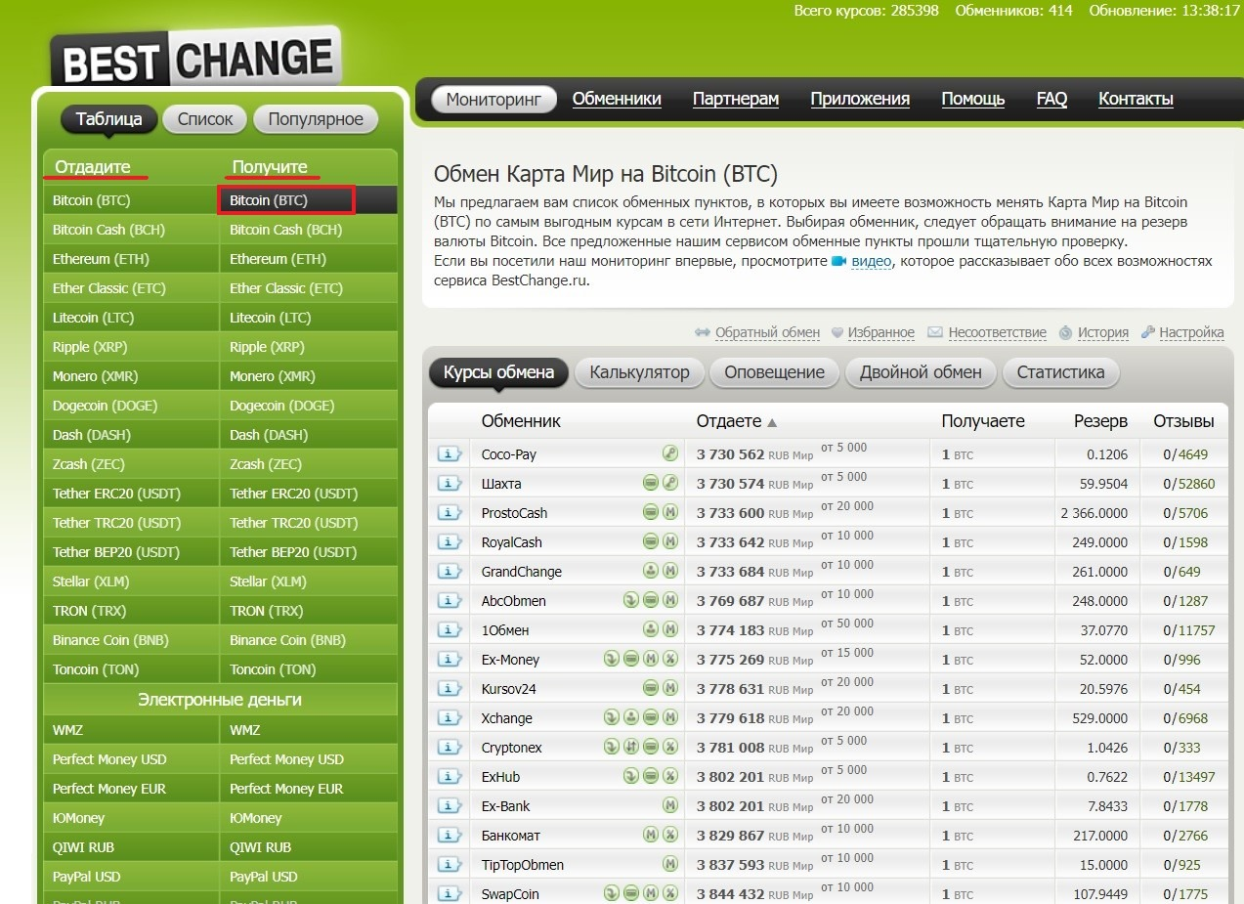

2. Прокрутите вниз до подраздела «Интернет-банкинг» и выберите тип карты, с которой будете отправлять платеж. Это может быть, как карта платежной системы «Мир», так и другие банковские карты или цифровые кошельки (WEB-money и т.п.).

Например, вы будете использовать рубли, которые лежат на карте платежной системы «Мир»:

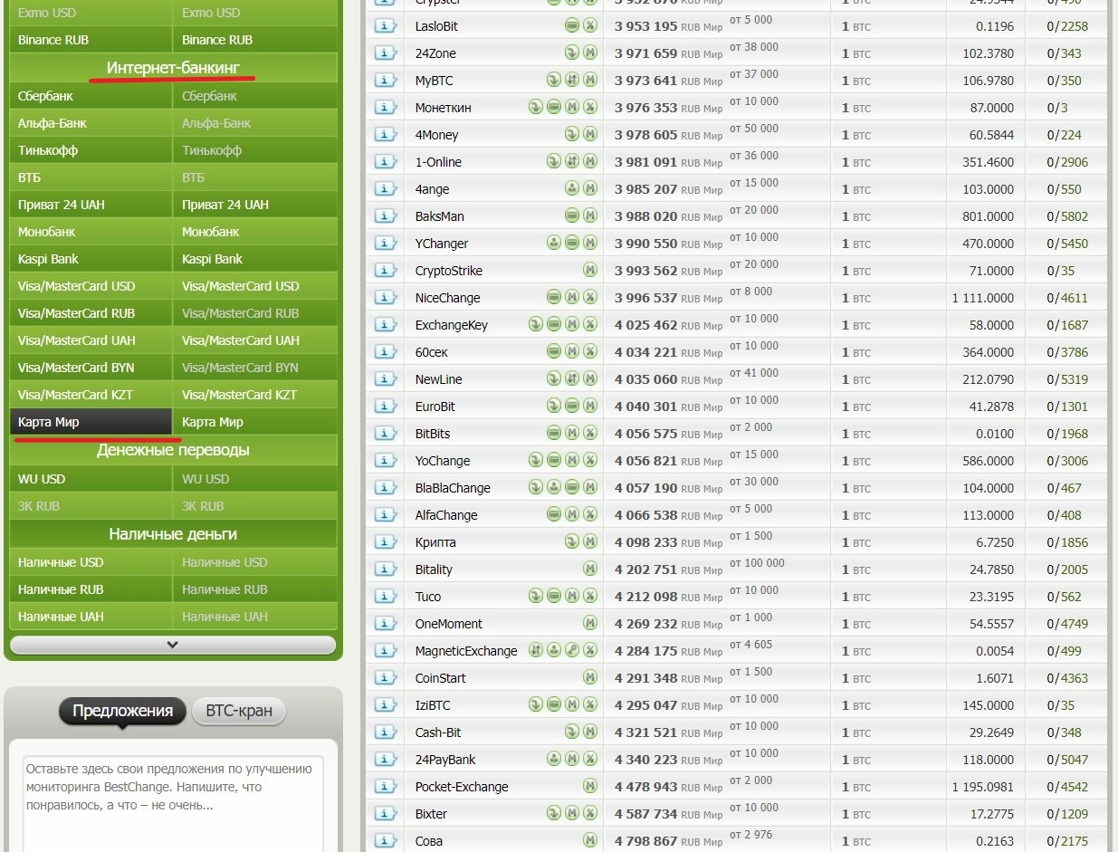

3. В поле справа отобразится таблица обменников. Обратите внимание на третью колонку: здесь указана минимальная сумма, по которой обменник готов обменивать деньги с карты «Мир» на Биткоин или иные криптовалюты. Исходя из этого, выбирайте любой подходящий вам.

4. Нажмите на выбранный обменник. По клику откроется отдельная страница.

На странице обменника нужно заполнить данные карты и адрес криптокошелька получателя в выбранной ранее валюте.

Переходите к оплате.

Тот же самый алгоритм действует при выборе других карт и криптовалют.